|  |  |  |
| --- | --- | --- |
| 아진블랙 |  | **문서 버전 :** 1.0 |
| 개발 설계서 | **페이지 :** 1 /7 |

|  |  |
| --- | --- |
| |  | | --- | | **“시맨틱 레이블링 툴“개발 설계서** | |
| **Copyrightⓒ Hustar 아진산업 기업과제팀**  사전승인 없이 본 내용의 전부 또는 일부에 대한  복사, 전재, 배포, 사용을 금합니다. |

|  |  |  |  |  |  |
| --- | --- | --- | --- | --- | --- |
| 상태(STATUS) | ☑ 작성 중 / □ 작성완료 / □ 검토 중 / □ 배포완료 / □ 재 작성 | | | | |
| 제정일자  (INITIAL DATE) | 개정번호  (REVISION) |  | 작성(PRE) | 검토(CHK) | 승인(APP) |
| 성명  (NAME) | [만든 이] |  |  |
| 작성부서  (ESTABLISHED BY) | 참고문서  (REFERENCE) | 서명  (SIGN) |  |  |  |
| 일자  (DATE) | 2020.1026 |  |  |

**제/개정 이력**

|  |  |  |  |  |  |
| --- | --- | --- | --- | --- | --- |
| 개정번호 | 제/개정일 | 주요 개정 내용 | 작성 | 검토 | 비고 |
| 1.0 | 2020.10.26 | 초안 작성 | 이채현 |  |  |
|  |  |  |  |  |  |
|  |  |  |  |  |  |
|  |  |  |  |  |  |
|  |  |  |  |  |  |
|  |  |  |  |  |  |
|  |  |  |  |  |  |
|  |  |  |  |  |  |
|  |  |  |  |  |  |
|  |  |  |  |  |  |
|  |  |  |  |  |  |
|  |  |  |  |  |  |
|  |  |  |  |  |  |
|  |  |  |  |  |  |
|  |  |  |  |  |  |
|  |  |  |  |  |  |
|  |  |  |  |  |  |
|  |  |  |  |  |  |
|  |  |  |  |  |  |
|  |  |  |  |  |  |

**목차**

**1.** **영상의 물체 움직임 감지 알고리듬 개요** 4

**1.1** **목적** 4

**1.2** **내용** 4

**1.3** **알고리듬 개요** 4

**2.** **요구사항** 5

**3.** **알고리듬 설계** 5

**3.1** **환경 확인 프로세스 순서도** 5

**3.2** **함수 인터페이스 설계** 7

1. **딥러닝 시맨틱 영상 분할 네트워크를 이용한 레이블링 툴 제작 개요**
   1. **목적**

Semantic segmentation 기반의 딥러닝을 사용하여 객체의 위치와 레이블을 반자동으로 입력해주는 툴 제작

* 1. **내용**

|  |  |
| --- | --- |
| **항목** | **내용** |
| 기간 | 2020.10~2020.11 |
| 수행 내용 | 원본 영상에서 딥러닝을 사용하여 객체의 위치와 레이블을 인식한 후 잘못 인식한 부분을 수정할 수 있는 툴을 제작 |

* 1. **알고리듬 개요**

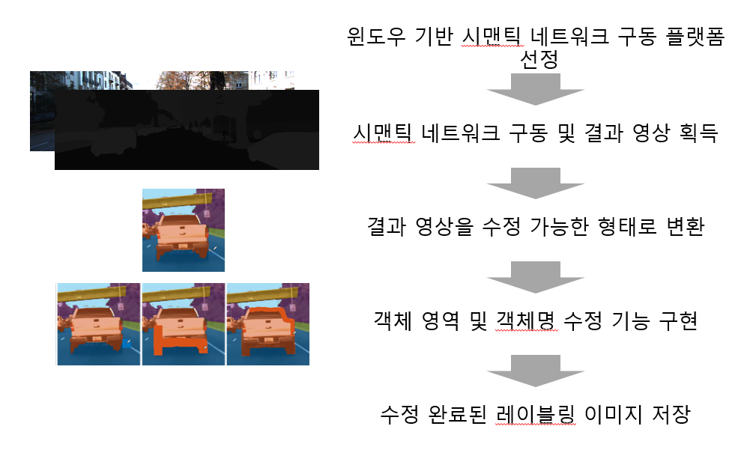

1. **요구사항**

내부 협의 내용에 따라 아래와 같이 요구사항을 정의한다.

|  |  |  |  |  |
| --- | --- | --- | --- | --- |
| **ND ID** | **담당자** | **요구사항** | **최종수정일** | **2019.04.09** |
| **확정여부** | **비고** |
| ND-MD-01 |  | 원본 영상을 일정한 간격으로 분할하여 이미지화 한다.  input을 영상자체로 받을 수 있음. |  |  |
| ND-MD-02 |  | 이미지 인덱싱을 위한 이름, 및 이미지의 폭, 높이 정보를 포함하며, 각 픽셀은 RGB 정보를 지닌다.  입력영상 크기는 고정적이지 않게 하되, 최대 크기는 명시할 것. |  |  |
| ND-MD-03 |  | 사용할 네트워크 모델명을 전달받는다. |  |  |
| ND-MD-04 |  | 사용할 데이터셋 명을 전달받는다. |  |  |
| ND-MD-05 |  | 이미지에서 각 픽셀의 레이블이 무엇인지 판정한다. |  |  |
| ND-MD-06 |  | 각 픽셀의 레이블 무엇인지에 따라  1대 1로 대응하는 회색조 음영값을 부여한다. |  |  |
| ND-MD-07 |  | 네트워크 모델에 입력된 이미지와 같은 크기의  회색조 이미지를 출력한다. |  |  |
| ND-MD-08 |  | 각 픽셀의 음영값은 각 레이블에 1대1 대응한다. |  |  |
| ND-MD-09 |  | 사용된 데이터셋의 음영값-클래스 대응관계를 메인 프로그램에 전달한다. |  |  |
| ND-MD-10 |  | 네트워크 모델에 입력된 이미지와 같은 크기의 RGB 이미지를 요구한다. |  |  |
| ND-MD-11 |  | SMT-GRY-001을 변환하여 생성한다. |  |  |
| ND-MD-12 |  | 각 픽셀의 색상은 각 레이블에 1대1 대응한다. |  |  |
| ND-MD-13 |  | 메모리 누수가 없어야 한다. |  |  |
| ND-MD-14 |  | 클래스 인식률이 기준 이상이어야 한다. |  |  |
| *ND-MD-15* |  | *클래스 오인식률이 기준 이하이어야 한다.*  인식률이 낮으면 학습시켜서 높이면 되므로 고려하지 않아도 됨. |  |  |
| ND-MD-16 |  | 이미지 1장당 시맨틱 레이블링 처리시간이 기준을 초과하지 않아야 한다. |  |  |
| ND-MD-17 |  | ~~프로그램 이미지 크기 기준(1242*375)에 맞게 맞춘다.~~  해상도 상관없도록 한다. 이미지의 확장자를 고정시켜서 정해놓을 것.  (c#에서 라이브러리 없이 로딩할 수 있는 파일 형식만 나열해놓을 것.) |  |  |
| ND-MD-18 |  | 받은 이미지를 편집 가능한 확장자로 변환한다.  네트워크와 GUI가 별개처럼 보임. 입력 포맷을 지정할 것. |  |  |
| ND-MD-19 |  | 관련 이미지 외 다른 이미지 필터링한다. |  |  |
| ND-MD-20 |  | 앞단계에서 전처리가 끝난 영상을 편집한다. |  |  |
| ND-MD-21 |  | 지우개 기능이 있어야 한다.  (원본사진이 아닌 Segmentation에만 적용) |  |  |
| ND-MD-22 |  | Undo, Redo 기능으로 되돌리기, 앞돌리기 기능을 수행할 수 있어야 한다. |  |  |
| ND-MD-23 |  | 불러온 이미지를 확대/축소할 수 있어야 한다. |  |  |
| ND-MD-24 |  | 브러쉬 크기 조작하여 그릴 수 있어야 한다. |  |  |
| ND-MD-25 |  | 키보드 단축키 입력을 받고 그에 상응하는 기능을 수행할 수 있어야한다. |  |  |
| ND-MD-26 |  | 마우스 이벤트를 통하여 그림을 그리거나 해당 기능을 수행할 있어야한다. |  |  |
| ND-MD-27 |  | 이미지 파일 불러오기 기능 수행할 수 있어야 한다. |  |  |
| ND-MD-28 |  | 레이블링 된 이미지 파일 저장하기 기능 수행할 수 있어야 한다. |  |  |
| ND-MD-30 |  | 불러온 이미지 파일의 Thumbnail을 출력한다. |  |  |
| ND-MD-31 |  | 불러온 이미지들을 스크롤 하여 원하는 이미지를 Thumbnail로 찾을 수 있어야한다. |  |  |
| ND-MD-32 |  | 알고리즘의 정상 동작 여부를 출력해야 한다. |  |  |
| ND-MD-33 |  | 알고리즘의 비정상 및 예외상황 종료 시 해당 정보를 출력하여야 한다. |  |  |
| ND-MD-32 |  | 알고리즘의 정상 동작 여부를 출력해야 한다. |  |  |
| ND-MD-32 |  | 알고리즘의 정상 동작 여부를 출력해야 한다. |  |  |
| ND-MD-36 |  | 메모리 누수가 없어야 한다. |  |  |
| ND-MD-37 |  | ~~이미지 화질 품질 기준을 만족하여야 한다.~~  구체적이지 못함. 저장 포맷을 명확하게 정의할 것.  Ex)비손실압축(JPEG,PNG,GIF) |  |  |

Python과 C# 연결부분 없음(?).

Python인지 C#인지에 대한 정의 누락.

입력영상 해상도의 최대값과 포맷 정의.

용어는 가급적 한글로 통일.

1. **알고리듬 설계**
   1. **프로세스 순서도**

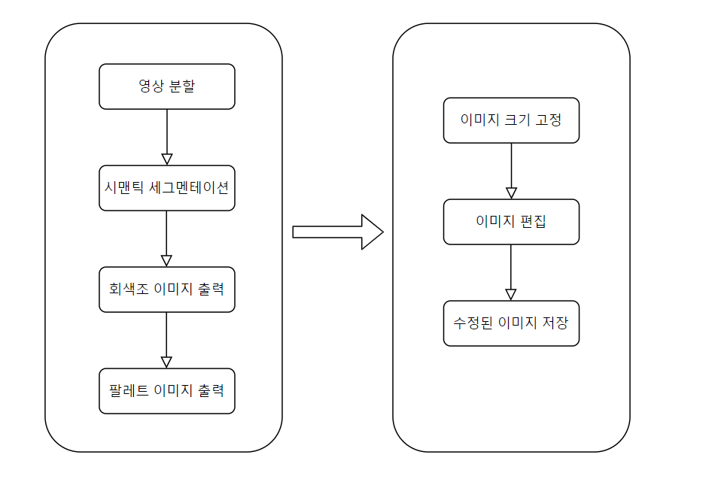

**< 프로세스 순서도 >**

* 1. **함수 인터페이스 설계**

*프로젝트 5주차에서 작성예정*